LA FANTASTICA DOZZINA
Scuola Primaria Gabelli
Marnate

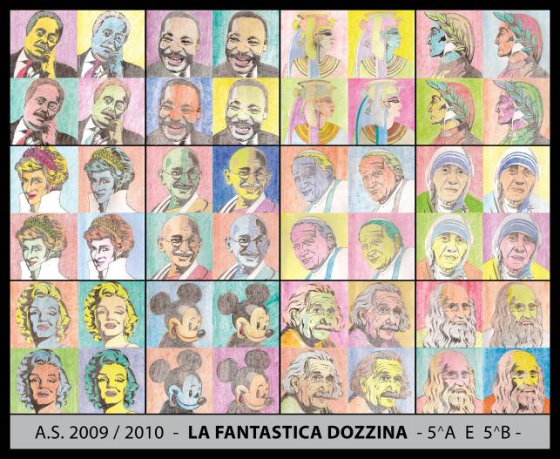

Destinatari: tutti gli alunni delle classi quinte dell’anno scol. 2009/2010
Docenti coinvolti: Rampinini Raffaella
Esperti intervenuti: Michela Malandrin, maestra d’arte, e Hussein Hussein, mediatore culturale. Un genitore, Chiappetta Francesco, ha messo a disposizione la sua esperienza di fotografo professionista.

Il nostro laboratorio di arte quest’anno ha avuto come oggetto il volto: abbiamo imparato a disegnare un viso frontalmente utilizzando semplici, ma preziose indicazioni che Michela ci ha dato.
Abbiamo anche imparato a riconoscere ritratti d’autore, partendo dalla famosissima Gioconda di Leonardo, continuando con i ritratti floreali di Arcimboldo, i “colli lunghi” di Modigliani, le facce “a cubo” di Picasso, per poi soffermarci su Andy Warhol, importante rappresentante della POP ART, che ci ha affascinati per il suo modo giocoso di avvicinare tutti all’ Arte con la A maiuscola.
Noi abbiamo voluto imitarlo, realizzando un quadro alla Andy Warhol sul quale abbiamo rappresentato 12 personaggi che, al di là della loro lingua, nazionalità, religione e professione sono passati alla storia. La maestra Raffaella e Hussein, il mediatore culturale, ci hanno raccontato la loro vita, insegnato a riconoscerne il valore e a rispettarne la memoria.
Volete scoprire chi sono?
Facile, date un’occhiata alla fotografia del lavoro che abbiamo esposto nell’atrio esterno della scuola, se avete qualche difficoltà a riconoscere tutti i personaggi risolvete questo gioco di parole che vi darà un aiutino.
Scoprite i nomi dei personaggi descritti di seguito nel quadrato di lettere; una volta terminato, unendo le lettere rimaste, comparirà il nome di un mito del cinema.

- Fu l'ultima regina dell'antico Egitto.
- Considerato il padre della lingua italiana, è l'autore della celebre Divina Commedia
- Fu pittore, scultore, architetto, ingegnere, anatomista, letterato, musicista e inventore, ed è considerato uno dei più grandi geni dell'umanità.
- Importante guida spirituale per il suo paese, l’India, lo si conosce soprattutto col nome di Mahatma.
- Nel 1921 ricevette il Premio Nobel per la Fisica , nella cultura popolare, il suo nome divenne ben presto sinonimo di intelligenza e di grande genio.
- Il suo lavoro tra le vittime della povertà di Calcutta l'ha resa una delle persone più famose al mondo. Ha vinto il Premio Nobel per la Pace nel 1979, e il 19 ottobre 2003 è stata proclamata beata da papa Giovanni Paolo II.
- È stato eletto papa il 16 ottobre 1978, primo papa non italiano dopo 455 anni.
- In inglese è Mickey Mouse.
- Leader dei diritti civili, è stato il più giovane Premio Nobel per la pace della storia, riconoscimento conferitogli nel 1964 all'età di soli trentacinque anni.
- E’ stato un magistrato italiano, tra i padri della lotta alla mafia, ed è considerato un eroe italiano, come Paolo Borsellino, di cui fu amico e collega.
- E’ stata amata da molti per la sua eleganza e per il suo carisma. Aiutava i meno fortunati e si batteva nella lotta contro l'AIDS. Decisivo fu il suo contributo alla campagna per la messa al bando delle mine antiuomo. Con la sua immagine aiutò soprattutto i bambini poveri dell'Africa.

G H A N D I L A A N A I D
A T R A P O E L C K I N G
B M A D R E T E R E S A E
L L O D R A N O E L A M A
D A N T E N I E T S N I E
O L O A P I N N A V O I G
R I L T O P O L I N O Y N
M O E N O C L A F N R O E

BUON DIVERTIMENTO !!!

Gli alunni di quinta delle Gabelli

